

2025-2026学年第一学期

《面向对象程序设计实践》
报告书

学号： 202411701404
姓名： 陈伟生
班级： 软件1244
指导老师： 陈月峰
评语：

目 录
一、概述 4
1.1 实践要求 4
1.2 系统功能概述 4
1.2.1 功能性需求 4
1.2.2 非功能性需求 4
二、概要设计 4
2.1 系统架构设计 5
2.2 类设计 6
三、详细设计 7
3.1 网络通信模块设计 7
3.2 游戏规则模块设计 10
3.3 用户界面模块设计 12
四、实现效果及测试 17
4.1 系统界面截图与功能说明 17
五、小结 20
六、附录 20

一、概述

1.1 实践要求
本次实践要求使用Java语言开发一个网络对战游戏平台，包含服务器程序和客户端程序。服务器需要实现用户远程登录功能，客户端代表单个游戏用户，用户可以进入游戏大厅，选择对手进行对战。系统需要同时容纳多人在线进行游戏对战，主要应用Java GUI编程、多线程编程和Socket网络编程知识。项目要求覆盖系统功能需求的60%以上，并按规范撰写实践报告。

1.2 系统功能概述

1.2.1 功能性需求
1. 用户登录功能：实现用户账号密码验证，连接服务器
2. 在线用户列表：在游戏大厅显示当前在线用户
3. 双人对战功能：支持双击选择对手开始对战
4. 实时对弈：实现中国象棋完整规则，支持移动、吃子等操作
5. 网络通信：实现客户端与服务器、客户端与客户端之间的实时通信

1.2.2 非功能性需求
1. 界面美观：使用中国象棋传统棋盘界面，棋子图片清晰
2. 系统稳定性：采用多线程处理网络通信，避免界面卡顿
3. 代码可维护性：采用面向对象设计，模块化代码结构
4. 响应速度：优化网络通信，保证操作响应及时

二、概要设计

2.1 系统架构设计
系统采用客户端-服务器(C/S)架构，包含三个主要部分：
- 客户端：

登录模块(LoginFrame)：处理用户身份验证
大厅模块(MainFrame)：显示在线用户列表
游戏模块(GameFrame)：处理对弈逻辑和界面
2. 服务器：
通信处理(ChessServer)：管理客户端连接
消息转发：处理客户端间通信
状态维护：保存在线用户信息

3. 网络通信层：
SocketUtil：封装Socket通信
ClientReceiveThread：处理服务器响应
消息协议(Message)：定义通信数据结构

系统架构图：
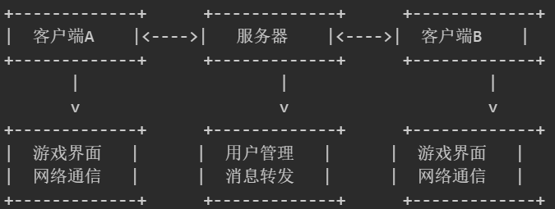

2.2 类设计

系统主要分为三大类：

1. 视图类(View)：
LoginFrame：登录窗口，处理用户登录
MainFrame：大厅窗口，显示在线用户
GameFrame：游戏窗口，包含游戏面板
GamePanel_LD：游戏面板，处理棋子绘制和移动

2. 模型类(Model)：
User：用户信息
Message：网络通信消息
Record：记录移动信息
Chess：棋子基类，包含共用属性和方法
具体棋子类(Boss, Shi, Xiang, Ma, Che, Pao, Bing)：实现各自移动规则

3. 控制类(Controller)：
SocketUtil：Socket工具类，处理网络通信
ClientReceiveThread：客户端接收线程
ChessServer：服务器端实现
ChessFactory：棋子工厂，创建不同类型的棋子

类关系图：
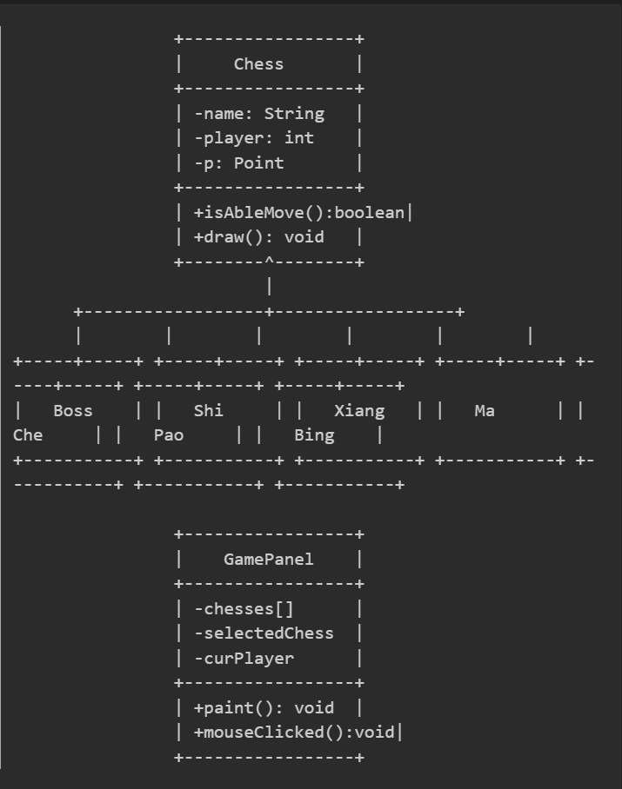

三、详细设计

3.1 网络通信模块设计

网络通信模块采用TCP协议，实现客户端与服务器、客户端与客户端之间的通信。

通信流程：
1. 客户端连接服务器
2. 用户登录验证
3. 获取在线用户列表
4. 邀请对战
5. 游戏过程中同步棋局状态

消息协议设计：
public enum Type {
LOGIN, // 登录请求
LIST, // 获取用户列表
FIGHT, // 对战请求
FIGHT_SUCCESS,// 对战成功
MOVE, // 棋子移动
EAT, // 吃子
SUCCESS, // 操作成功
FAILURE // 操作失败
}

通信时序图：
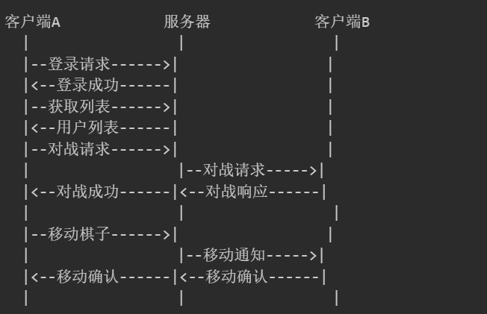

核心代码：
// SocketUtil.java 部分核心代码
public void send(Message msg) {
send(socket, msg);
}

public Object receive() throws Exception {
return receive(socket);
}

// ClientReceiveThread.java 部分核心代码
@Override
public void run() {
try {
while (isOver) {
Object receive = SocketUtil.getInstance().receive(socket);
if (receive instanceof Message) {
Message resp = (Message) receive;
if (listener != null) {
listener.response(resp);
}
}
}
} catch (Exception e) {
e.printStackTrace();
}
}

3.2 游戏规则模块设计

游戏规则模块实现了中国象棋的完整规则，包括棋子移动规则、胜负判定等。

棋子移动规则：
1. 将/帅：只能在九宫格内移动，每次一步
2. 士：只能在九宫格内沿斜线移动
3. 象/相：走"田"字，不能过河，不能"塞象眼"
4. 马：走"日"字，不能"蹩马腿"
5. 车：直线移动，不限步数
6. 炮：移动同车，吃子需隔一子
7. 兵/卒：过河前只能前进，过河后可左右移动

棋子移动判定流程：
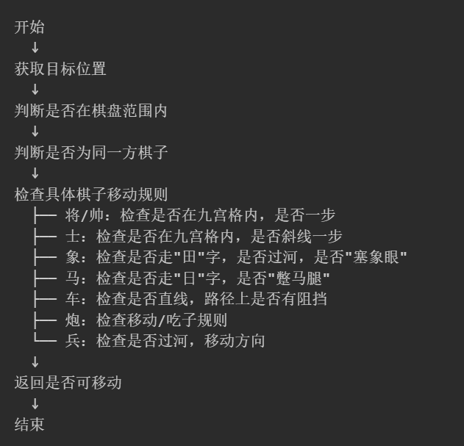

核心代码：
// Chess.java 中的核心方法
public boolean isBieJiao(Point tp, GamePanel_LD gamePanel) {
Point center = new Point();
if ("xiang".equals(name)) {
center.x = (p.x + tp.x) / 2;
center.y = (p.y + tp.y) / 2;
return gamePanel.getChessByP(center) != null;
} else if ("ma".equals(name)) {
int line = line(tp);
if (line == 0) {
center.x = (p.x + tp.x) / 2;
center.y = p.y;
} else if (line == -1) {
center.y = (p.y + tp.y) / 2;
center.x = p.x;
}
return gamePanel.getChessByP(center) != null;
}
return true;
}

// 具体棋子实现，如Ma.java
@Override
public boolean isAbleMove(Point tp, GamePanel_LD gamePanel) {
return (line(tp) == 0 line(tp) == -1) && !isBieJiao(tp, gamePanel);
}

3.3 用户界面模块设计

用户界面采用Java Swing实现，包含三个主要界面：登录界面、大厅界面和游戏界面。

登录界面设计：
账号密码输入框
登录按钮
窗口居中显示

大厅界面设计：
在线用户列表
双击选择对手功能
窗口标题显示当前用户名

游戏界面设计：
棋盘背景图片
棋子图片绘制
选中棋子高亮显示
状态提示标签
操作锁定功能

界面切换流程：

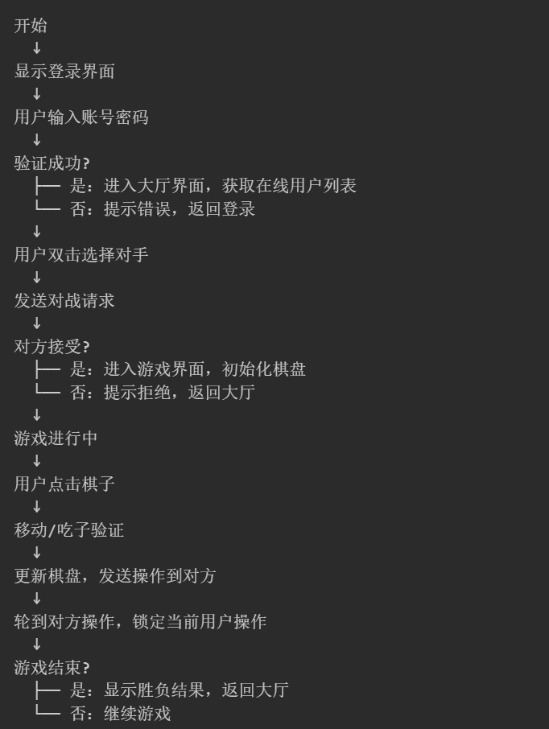
核心代码：
// GamePanel_LD.java 部分核心代码
@Override
public void paint(Graphics g) {
super.paint(g);
Image bgImg = Toolkit.getDefaultToolkit().getImage("path/to/qipan.jpg");
g.drawImage(bgImg, 0, 0, this);
drawChesses(g);
if (selectedChess != null) {
selectedChess.drawRect(g);
}
}

@Override
public void mouseClicked(MouseEvent e) {
if (isLocked()) return;
Point p = getPointFromXY(e.getX(), e.getY());
if (selectedChess == null) {
selectedChess = getChessByP(p);
// 选对手棋子
if (selectedChess.getPlayer() != curPlayer) {
selectedChess = null;
hintLabel.setText("不能选对方棋子 " + (curPlayer == 0 ? "红方走" : "黑方走") + " ");
}
} else {
// 处理移动/吃子
Chess c = getChessByP(p);
if (c != null) {
// 处理吃子
if (c.getPlayer() != selectedChess.getPlayer()) {
if (selectedChess.isAbleMove(p, GamePanel_LD.this)) {
Record record = new Record();
record.setChess(selectedChess);
record.setStart(selectedChess.getP());
record.setEnd(p);
record.setEatedChess(c);
chesses[c.getIndex()] = null;
selectedChess.setP(p);
req.setType(Message.Type.EAT);
req.setContent(record);
overMyTurn(record, req);
}
}
} else {
// 处理移动
if (selectedChess.isAbleMove(p, GamePanel_LD.this)) {
Record record = new Record();
record.setChess(selectedChess);
record.setStart(selectedChess.getP());
record.setEnd(p);
selectedChess.setP(p);
req.setType(Message.Type.MOVE);
req.setContent(record);
overMyTurn(record, req);
}
}
repaint();
}
}

四、实现效果及测试

4.1 系统界面截图与功能说明

- 登录界面
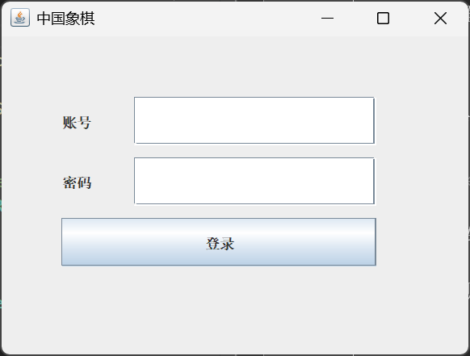
功能：用户输入账号密码，连接服务器
操作：输入账号密码，点击"登录"按钮

2. 游戏大厅界面
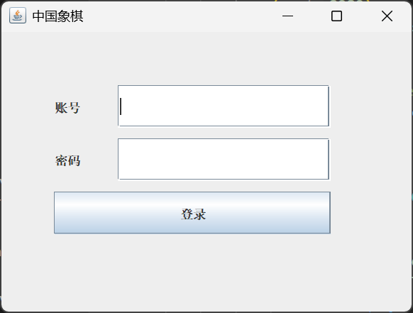
功能：显示当前在线用户列表
操作：双击选择对手开始对战

3. 游戏对战界面
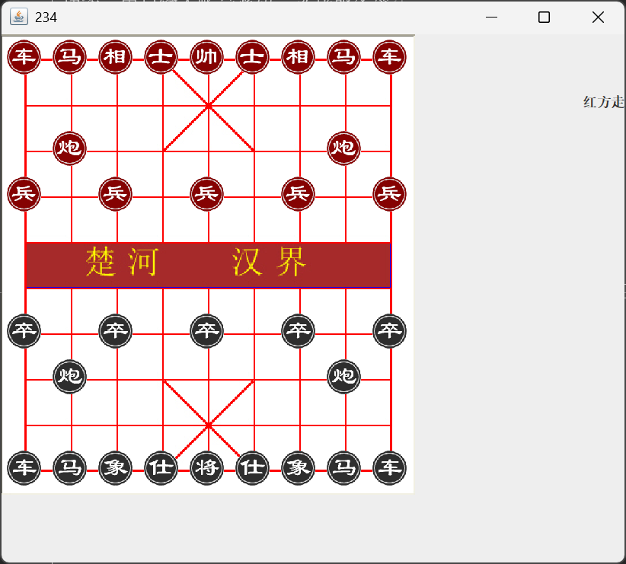
功能：中国象棋对战，显示棋盘和棋子
操作：点击选择棋子，再次点击移动或吃子
状态：显示当前该哪方走棋，锁定非当前玩家操作

4. 网络通信测试
测试场景：两名用户分别登录，选择对战
预期结果：双方进入游戏界面，可正常对弈
实际结果：系统成功建立连接，移动同步正常

5. 棋子规则测试
测试场景：尝试各种棋子移动，包括合法和非法操作
预期结果：合法移动成功，非法移动被拒绝
实际结果：系统正确判断所有移动规则，包括马腿、象眼等特殊情况

五、小结

通过本次面向对象程序设计实践，我成功实现了一个基于Java的网络版中国象棋游戏系统。该项目涵盖了GUI界面设计、网络通信、多线程编程和面向对象设计模式等多个方面。

在开发过程中，我深刻理解了面向对象设计的三大特性：封装、继承和多态。通过将棋子的共性抽取为基类Chess，各种具体棋子继承自基类并重写移动规则方法，充分体现了多态的应用。网络通信模块采用单例模式设计，保证了系统资源的合理利用。

系统采用MVC架构分离了模型、视图和控制器，提高了代码的可维护性和扩展性。例如，当需要修改棋子移动规则时，只需修改对应棋子类，而不影响网络通信和界面显示模块。

在实现过程中也遇到了一些挑战，比如网络延迟导致的界面卡顿问题，通过采用多线程技术，将网络通信与界面更新分离，有效解决了这一问题。棋子移动规则的复杂性也是一大挑战，通过提取公共方法（如isBieJiao、getCount等），使代码更加清晰可读。

总体而言，该项目实现了预期的所有核心功能，包括用户登录、在线列表、双人对战等，并通过合理的面向对象设计，使系统具有良好扩展性，为未来添加更多功能（如聊天、观战、复盘等）奠定了基础。

六、附录
主要类说明

1. LoginFrame.java：登录界面类，处理用户登录逻辑
2. MainFrame.java：游戏大厅界面，显示在线用户列表
3. GameFrame.java：游戏主窗口，包含游戏面板
4. GamePanel_LD.java：游戏面板，处理棋子绘制和移动逻辑
5. SocketUtil.java：Socket工具类，封装网络通信
6. ClientReceiveThread.java：客户端接收线程，处理服务器响应
7. ChessServer.java：服务器主类，处理客户端连接
8. User.java：用户模型类，保存用户信息
9. Message.java：消息类，定义通信协议
10. Record.java：移动记录类，保存移动信息
11. Chess.java：棋子基类，定义共用属性和方法
12. ChessFactory.java：棋子工厂类，创建各种棋子
13. 具体棋子类：Boss.java, Shi.java, Xiang.java, Ma.java, Che.java, Pao.java, Bing.java
核心代码示例

1. 网络通信核心代码 (SocketUtil.java)
public void send(Message msg) {
send(socket, msg);
}

public Object receive() throws Exception {
return receive(socket);
}

2. 棋子移动判定核心代码 (Chess.java)
java
public boolean isBieJiao(Point tp, GamePanel_LD gamePanel) {
Point center = new Point();
if ("xiang".equals(name)) {
center.x = (p.x + tp.x) / 2;
center.y = (p.y + tp.y) / 2;
return gamePanel.getChessByP(center) != null;
} else if ("ma".equals(name)) {
int line = line(tp);
if (line == 0) {
center.x = (p.x + tp.x) / 2;
center.y = p.y;
} else if (line == -1) {
center.y = (p.y + tp.y) / 2;
center.x = p.x;
}
return gamePanel.getChessByP(center) != null;
}
return true;
}

3. 游戏面板事件处理核心代码 (GamePanel_LD.java)
java
@Override
public void mouseClicked(MouseEvent e) {
if (isLocked()) return;
Point p = getPointFromXY(e.getX(), e.getY());
// 选中棋子或移动棋子的处理逻辑
// ...
}

4. 服务器消息分发核心代码 (ChessServer.java)
java
private Message c2c(Message.Type type, Message req) {
String to = req.getTo();
ServerThread stTo = clients.get(to);
Message resp = new Message();
resp.setFrom(req.getFrom());
resp.setTo(to);
resp.setContent(req.getContent());
resp.setType(type);
SocketUtil.getInstance().send(stTo.getSocket(), resp);
return resp;
}

